Frågor till Miss i Nassen 838 - 080130
Rätt svar i fet stil

1. Vilken färg ingår inte i regnbågens sju färger?

A) Orange
B) Indigo
C) Magenta

2. Vilken OS-medalj i bågskytte tog Magnus Pettersson år 1996?

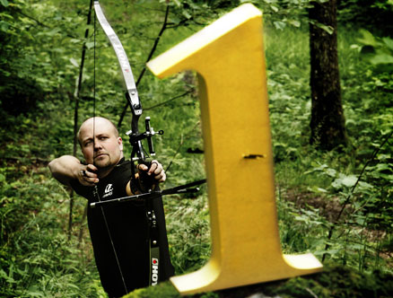

A) Guld
B) Silver
C) Brons

3. Vilket näringsämne är vanligast i ostbågar?

 | A) Fett  B) Kolhydrater  C) Protein
4. Vilka utvecklade först valvbågen i broar?

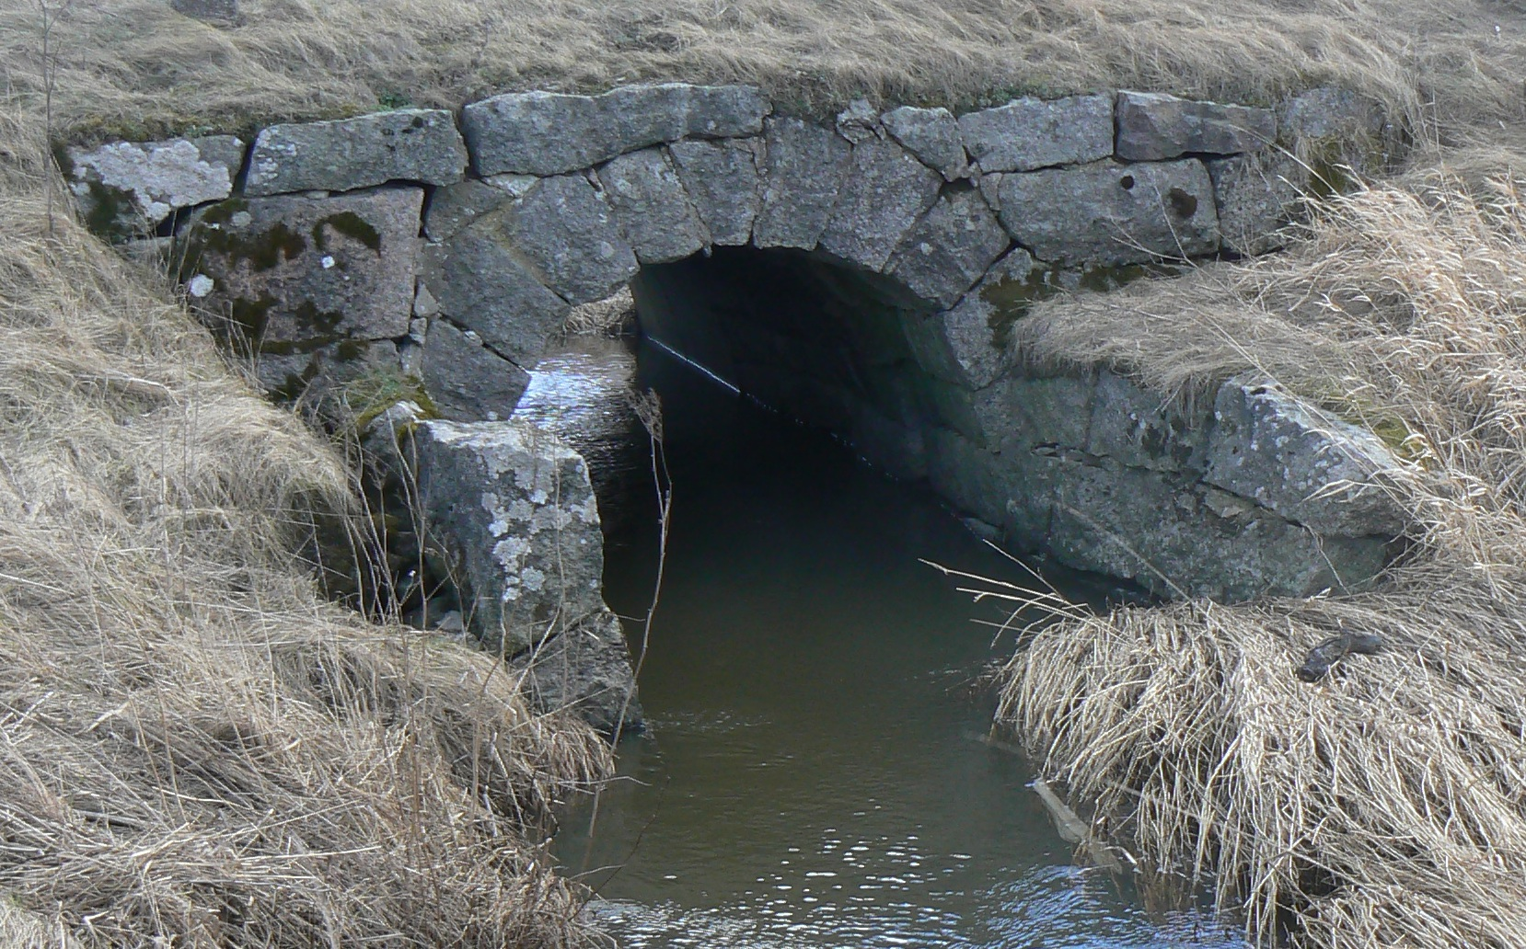

A) Romarna
B) Majafolket
C) Grekerna

5. Vad är en bågsekund mått för?

A) Små vinklar - inom astronomin
B) Solhöjden - inom sjöfarten
C) Jordmagnetismens förflyttning

6. Var står denna triumfbåge?

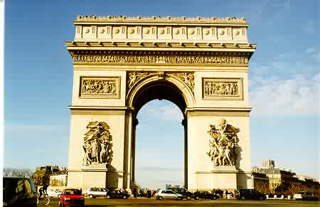

A) Rom
B) Paris
C) Buenos Aires

7. Vilket är det högsta, udda husnumret på Bågevägen?

A) 11
B) 13
C) 15

